鄭舜文/104213012/資管三

選用語言：Java

- IDE: 開發/測試環境 Sublime Text2 /window cmd

- compilation: 編譯方法與編譯選項

cmd: cd 檔案位置

javac Perceptron.java (編譯)

java Perceptron (執行)

- execution:

請輸入要讀的training_set資料檔名: (可用所附 “D-1.txt” or “D-2.txt”)

請輸入要求的最高代數(max_iter):任意整數

輸出檔為:輸入檔名_dataresult.txt

測試範例 D-1

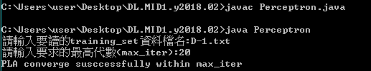

輸出結果

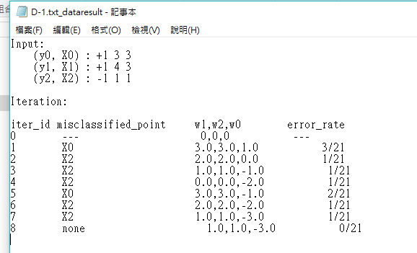

測試範例 D-2

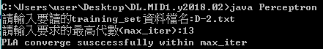

輸出結果

